v úterý 16. 3. v 19.00 hod.

v Divadelním klubu v Poličce
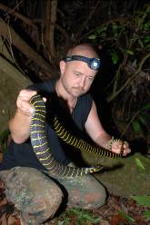
Poutavé vyprávění populárního brněnského zoologa, cestovatele a výborného vypravěče

ing. Romana Zajíčka

z Agentury ochrany přírody a krajiny ČR
tentokráte z cest po Borneu.

Roman Zajíček posluchače seznámí například s tím, jak na ostrově Borneo katastrofálně ubývají tropické deštné pralesy a obrovskou rychlostí mizí poslední biotopy vzácných a ohrožených druhů rostlin a zvířat. Ukáže nám cestu za plazy, deštnými pralesy i podmořským rájem, prokládanou veselými i vážnými příhodami.
Kdo byl minulý rok na jeho přednášce o odchytu zvěře v Brně a okolí, určitě si vzpomene na jeho příběhy a začne se usmívat, ne-li smát, protože Zajíček je vynikající vypravěč.
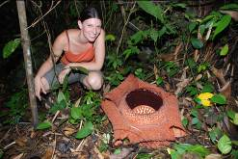
Vystoupení bude doplněno ilustrujícími fotografiemi.

Kdo ví, jestli zase nepřiveze nějaký živý exemplář?

Srdečně všechny zveme.

Lucka a největší květ na zemi - raflézie Vstupné 30 Kč

